慧鱼创意组合模型简介
1964年，慧鱼创意组合模型（fischertechnik）诞生于德国，是技术含量很高的工程技术类智趣拼装模型，是展示科学原理和技术过程的理想教具，也是体现世界最先进教育理念的学具，为创新教育和创新实验提供了最佳的载体。通过慧鱼模型的使用，不仅可以让我们将多学科多领域的综合知识融会贯通于实践过程中，更重要的是它能培养我们学生的创新意识和创新能力，激发创新的灵感与潜力。
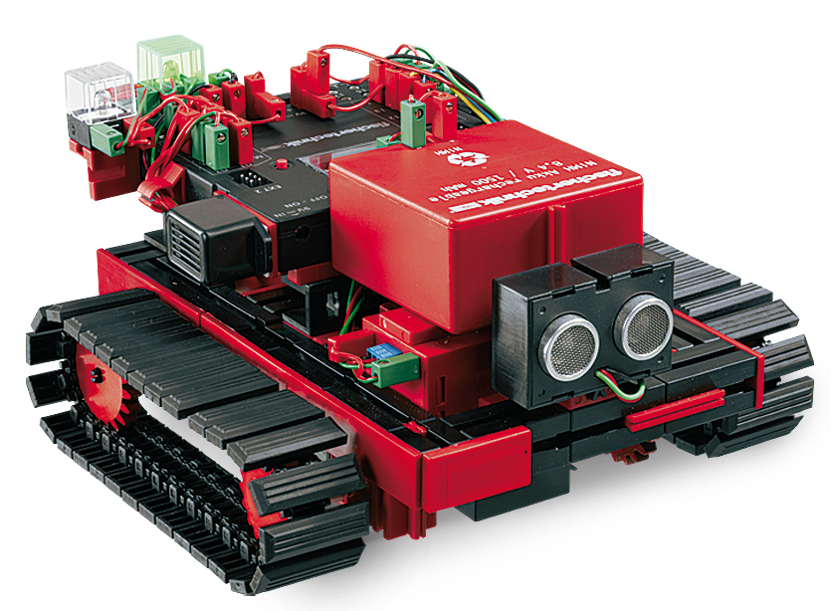
慧鱼创意组合模型主要有组合包、培训模型、工业模型三大系列，涵盖了机械、电子、控制、气动、汽车技术、能源技术和机器人技术等领域和高新学科，利用工业标准的基本构件（机械元件/电气元件/气动元件），辅以传感器、控制器、执行器和软件的配合，运用设计构思和实验分析，可以实现任何技术过程的还原，更可以实现工业生产和大型机械设备操作的模拟，这样相比实体的开发其周期大大缩短，研发经费也大大减小，是设计者相当不错的选择！
慧鱼创新实验室 慧鱼创新社团 机械大楼A412

